|  |  |  |
| --- | --- | --- |
|  | **Carátula para entrega de prácticas** | |
| Facultad de Ingeniería | | Laboratorio de docencia |

Laboratorios de computación

salas A y B

|  |  |
| --- | --- |
| *Profesor:* | *M.I. Heriberto García Ledezma* |
| *Asignatura:* | *Fundamentos de programación* |
| *Grupo:* | *20* |
| *No de Práctica(s):* | *1* |
| *Integrante(s):* | *Sanchez Zuñiga Josias* |
| *No. de Equipo de cómputo empleado:* | *No aplica* |
| *No. de Lista o Brigada:* |  |
| *Semestre:* | *2021-2* |
| *Fecha de entrega:* | *DD/MM/2020* |
| *Observaciones:* |  |
|  |  |

CALIFICACIÓN: __________

OBJETIVOS

Aquí se escribirán los objetivos indicados en la práctica.

DESARROLLO

En esta sección el alumno desarrollará los ejercicios para el reporte de la práctica.

1. Actividad en casa para crear un repositorio digital en GitHub.
2. Creación del repositorio:

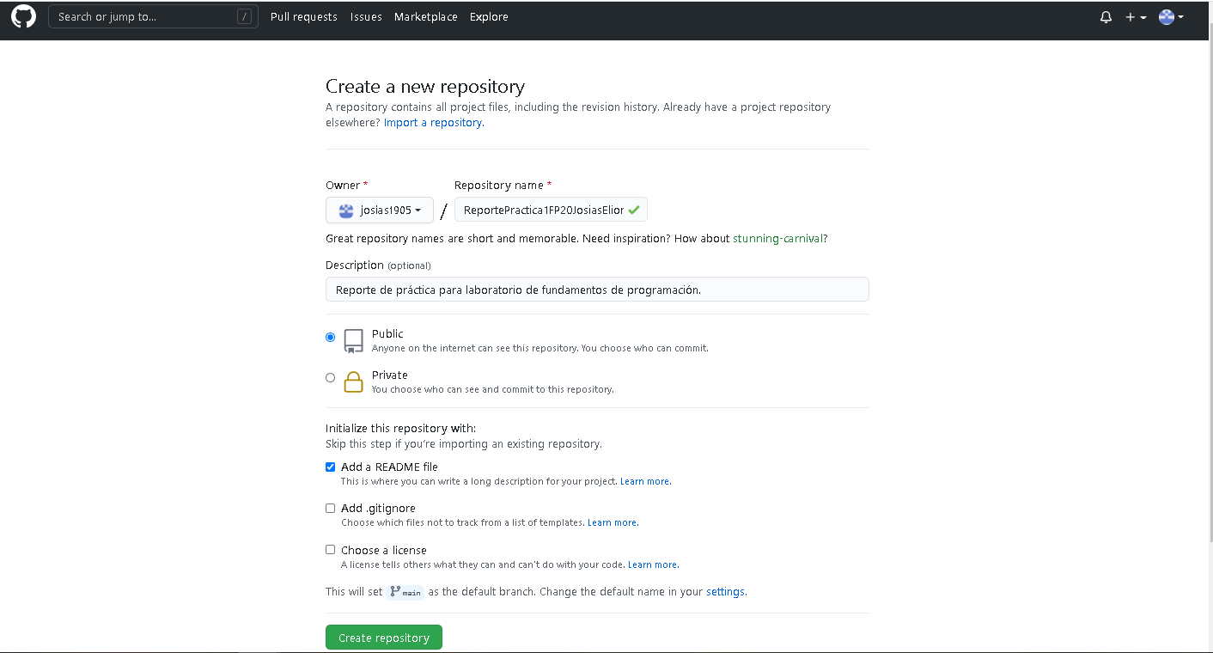

1. Creación de un archivo denominado Datos.

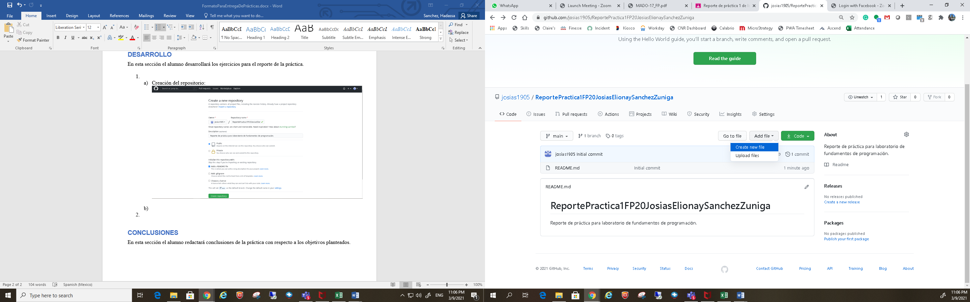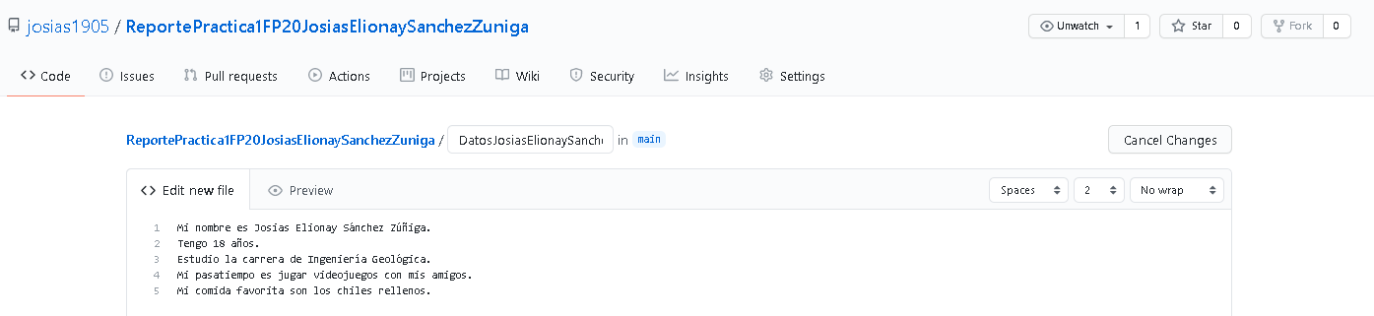

1. Vista de los archivos contenidos en el repositorio:

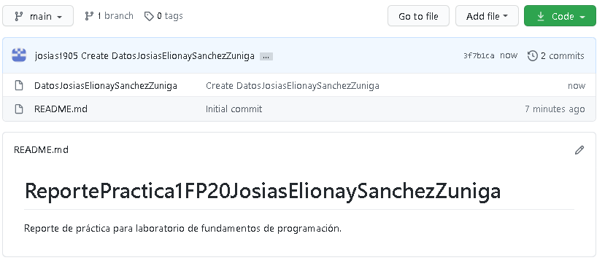

1. Añadir el escudo de la facultad de ingeniería.

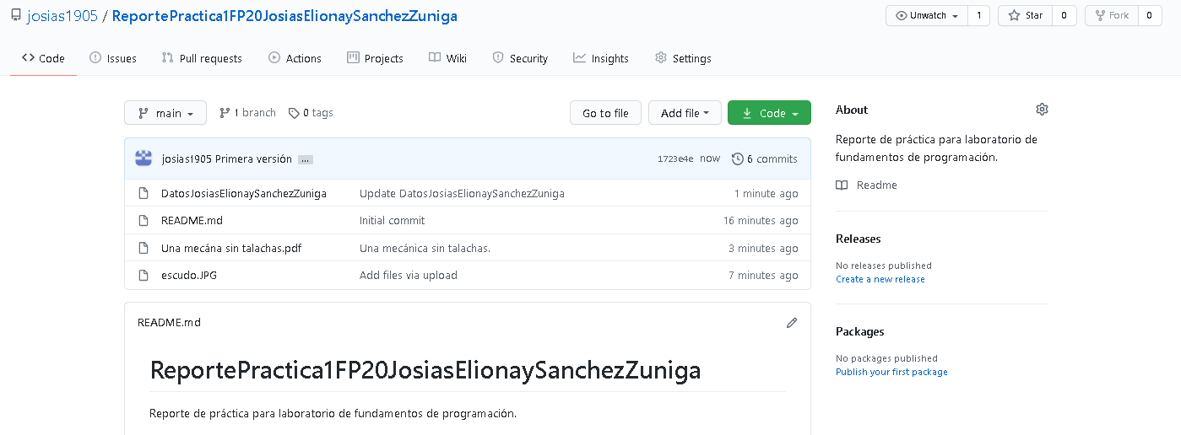

1. Revisión del historial en el repositorio.

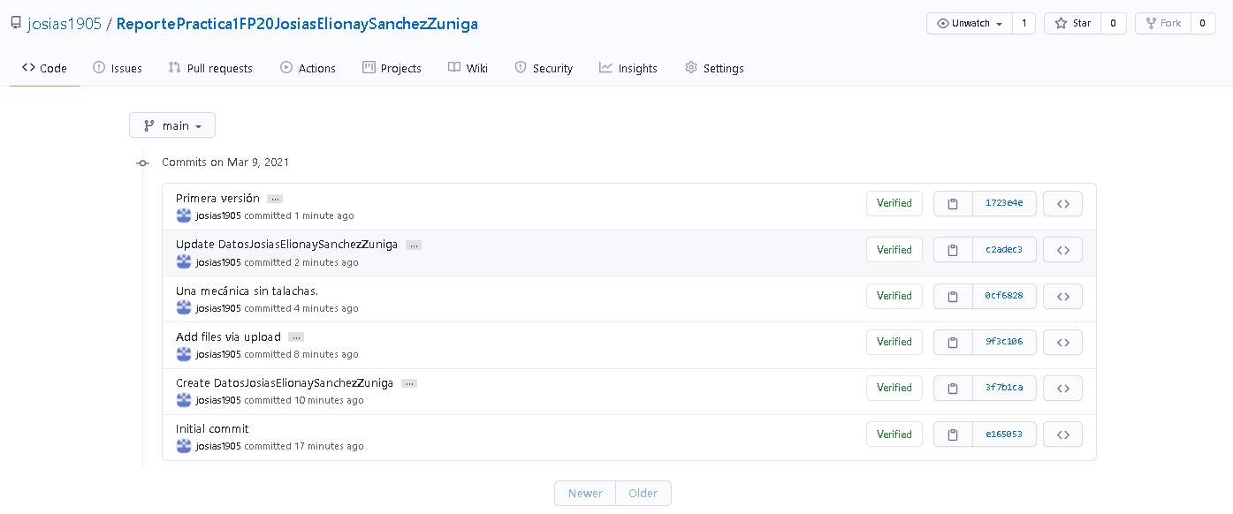

1. Búsqueda de información en internet usando diversos operadores.
2. Signo menos.

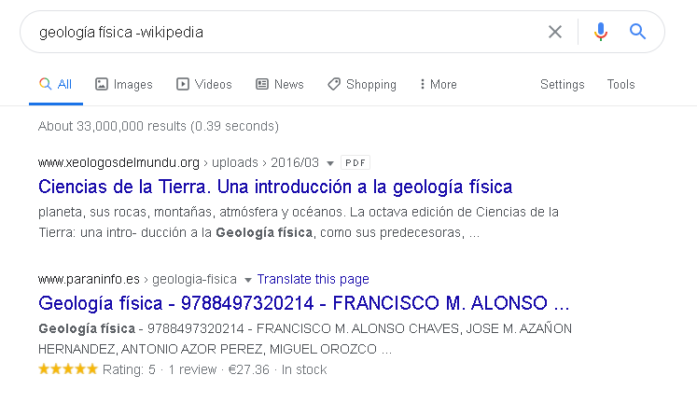

1. OR.

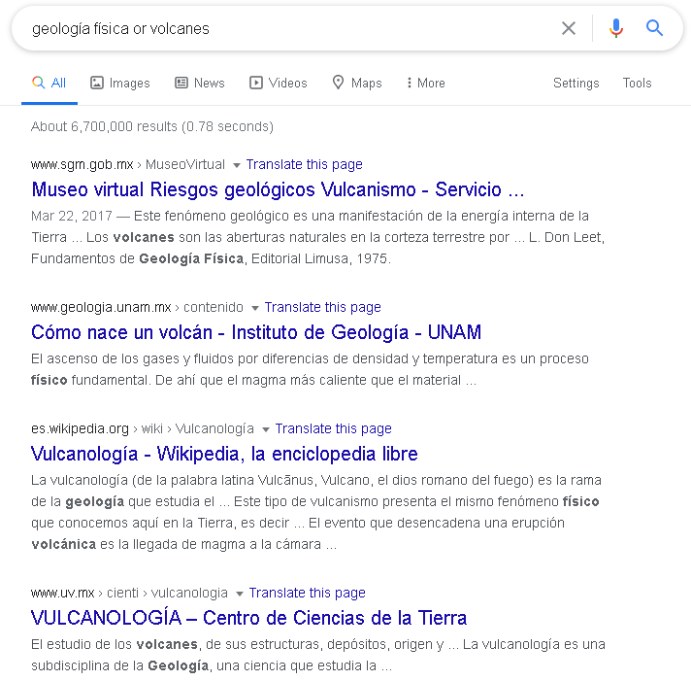

1. AND.

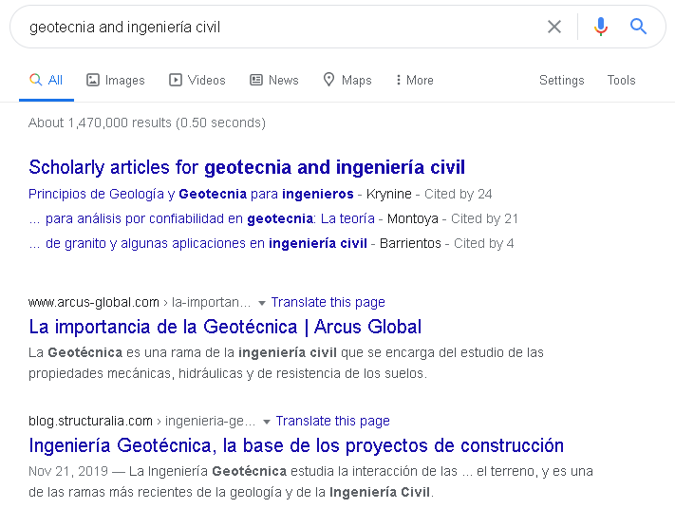

1. Intitle.

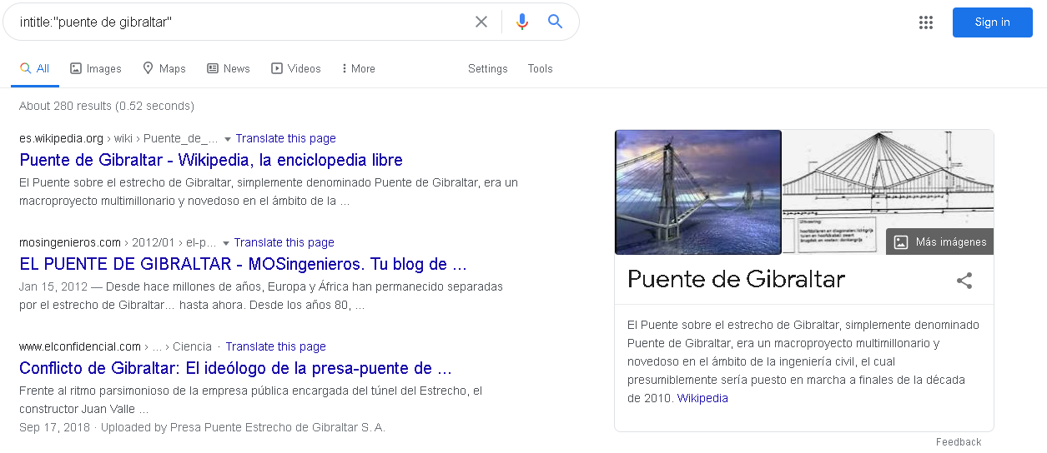

1. Filetype.

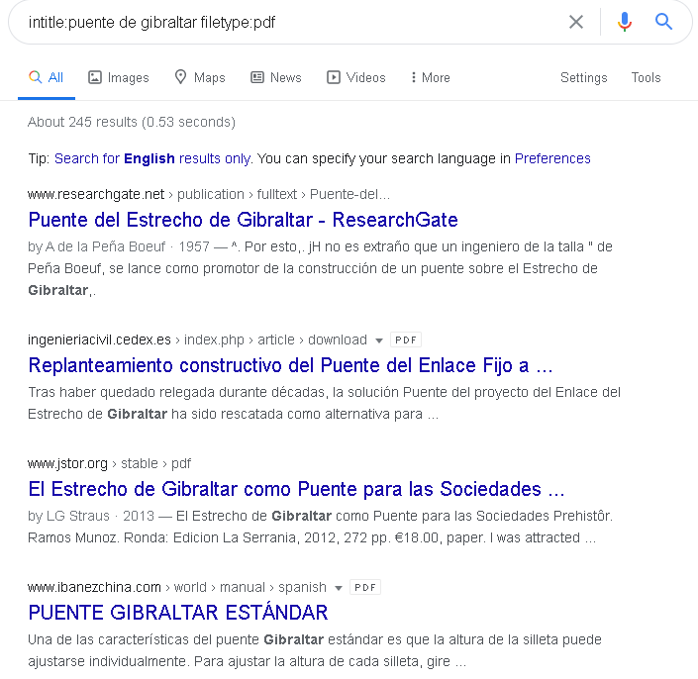

1. Frase precisa con comidas dobles.

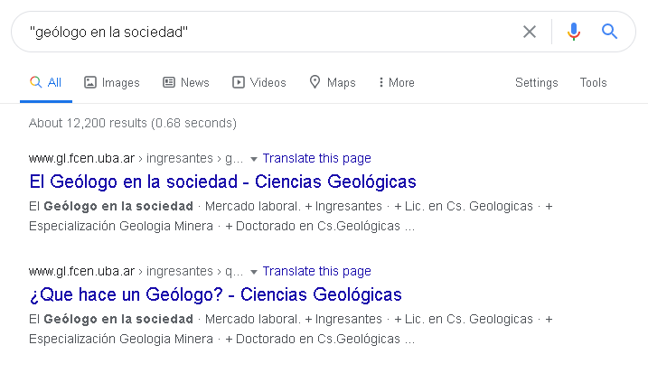

1. Definición de una palabra.

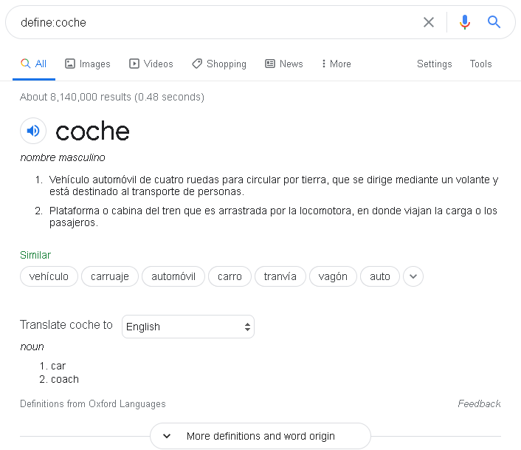

1. Calculadora.

* Buscar la aplicación de calculadora en el buscador de Windows.

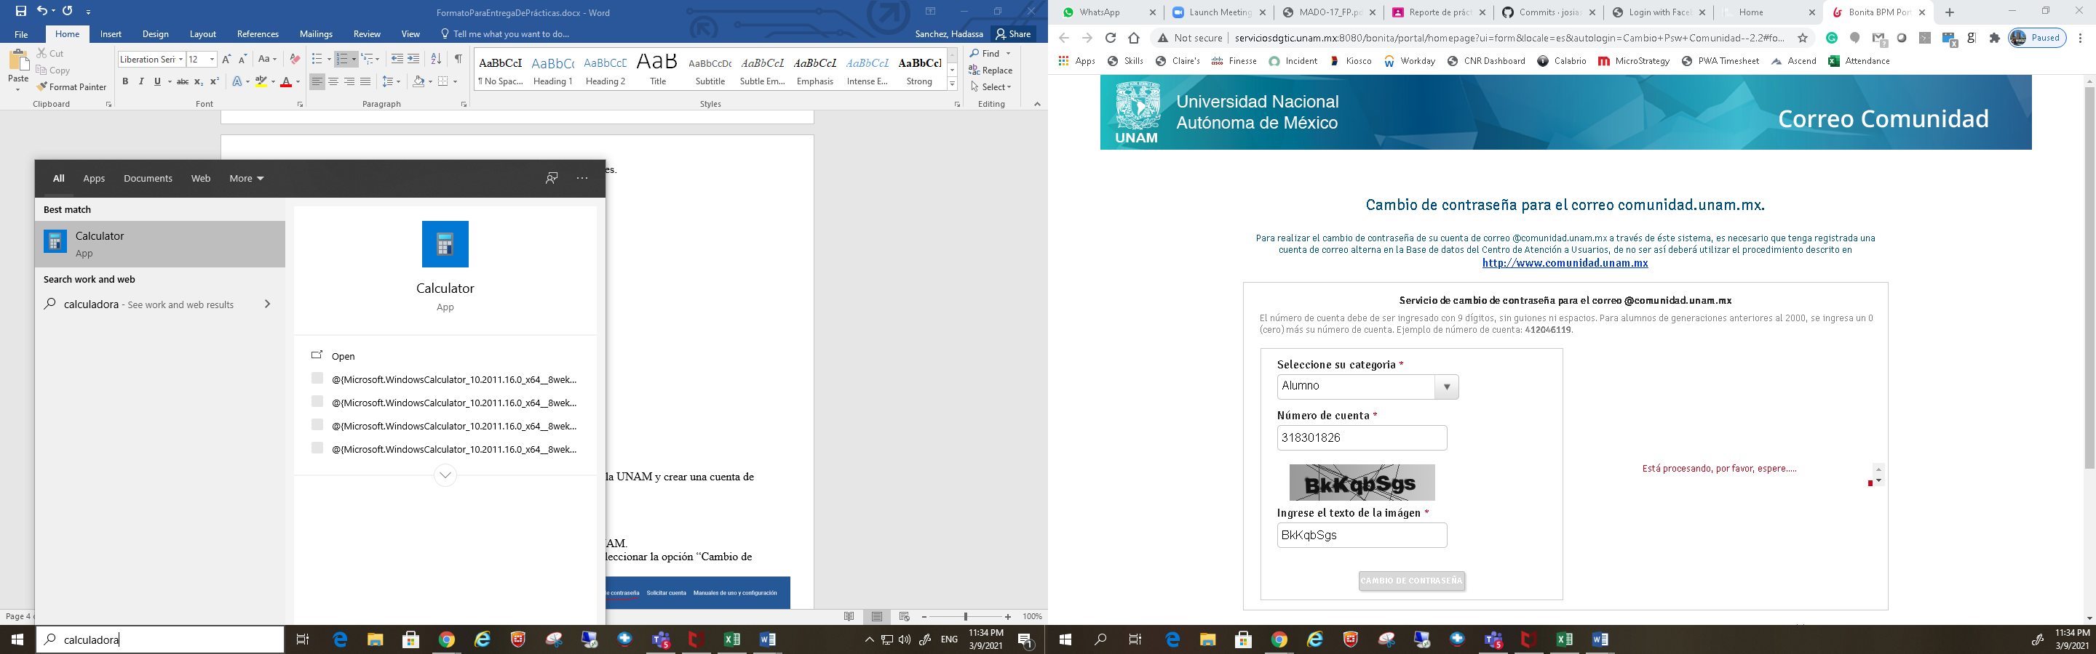

* Abrir la aplicación.

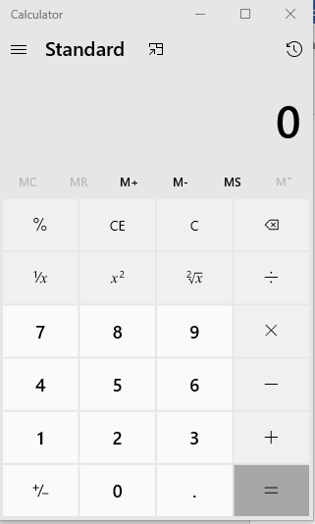

* Efectuar operaciones.

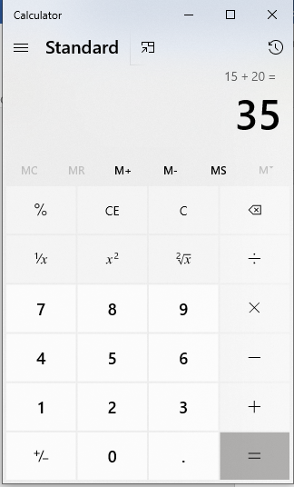

* Desde el buscador de Google:

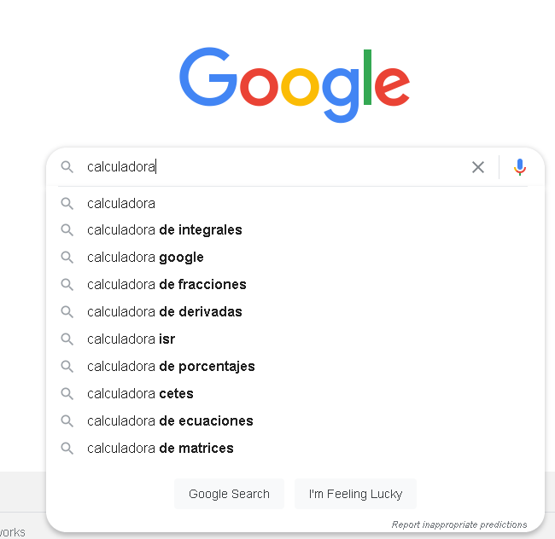

* Efectuar operaciones.

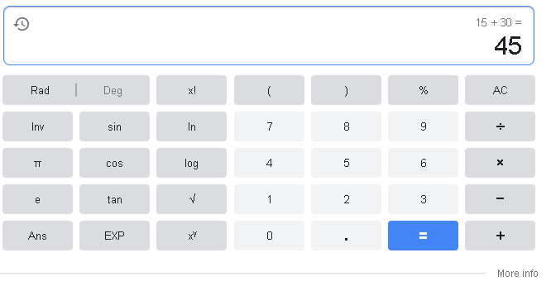

1. Conversión de unidades.

* Abrir el buscador de Google y escribir “conversión de unidades”.

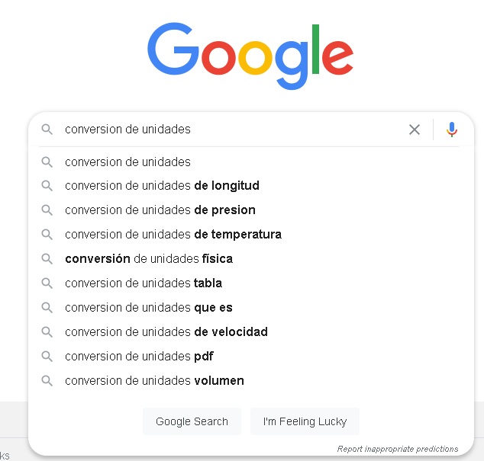

* Convertir las unidades deseadas, seleccionando el tipo de unidad en el menú desplegable, tal como se muestra en la siguiente captura de pantalla.

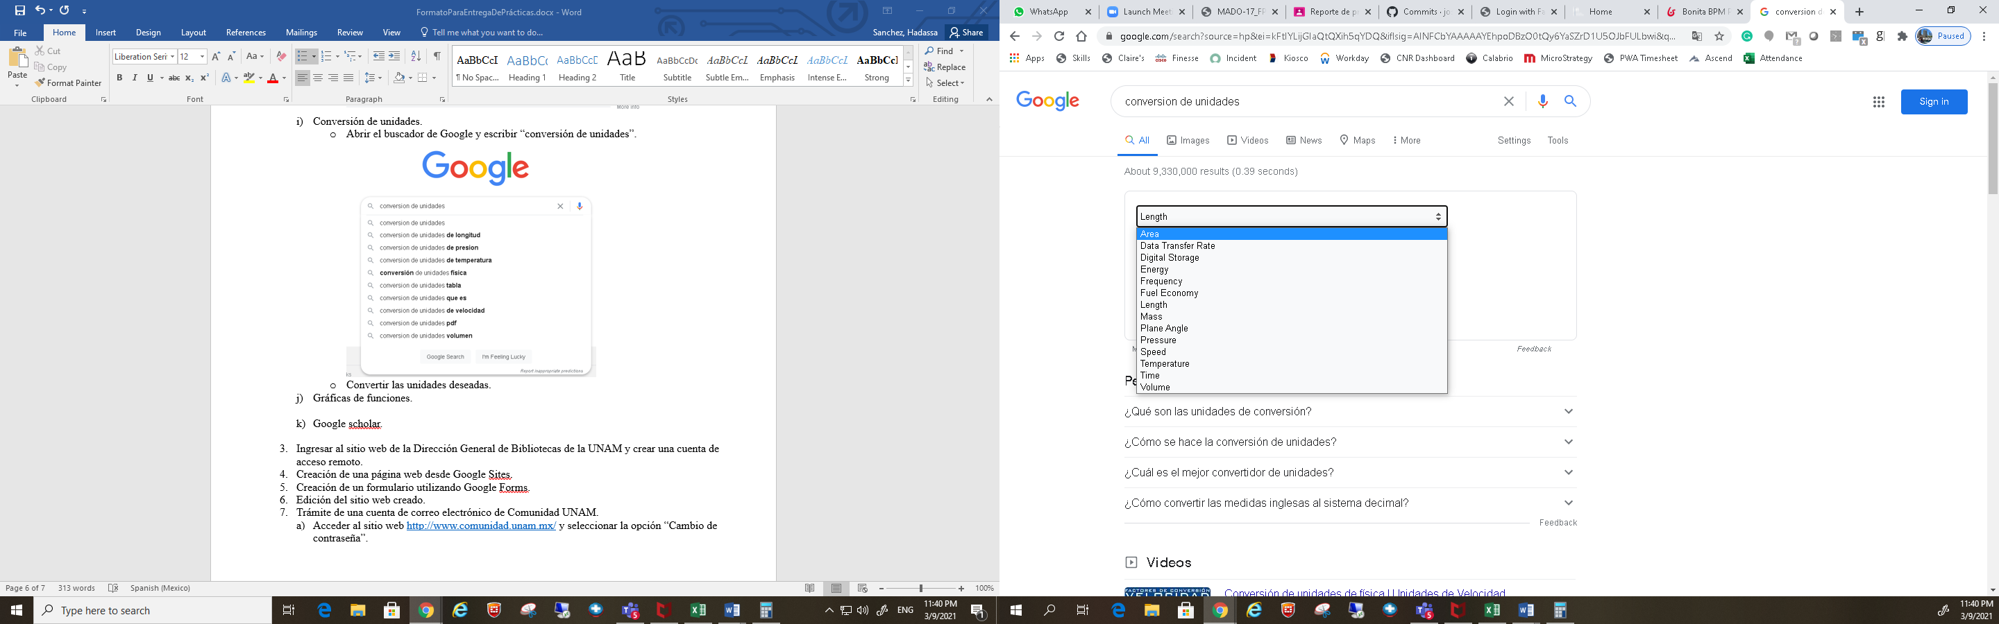

Por ejemplo, si se desean convertir unidades de presión, se pueden convertir pascales a bares. Además, también se muestran las instrucciones o factores de conversión por si se desea llevar a cabo la conversión de manera manual.

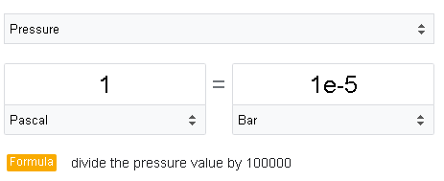

1. Gráficas de funciones.

* Abrir el navegador y escribir en la barra de navegación “gráfica de funciones”. Como se observa en la captura, varios resultados son arrojados. No obstante, el graficador más utilizado es Geogebra.

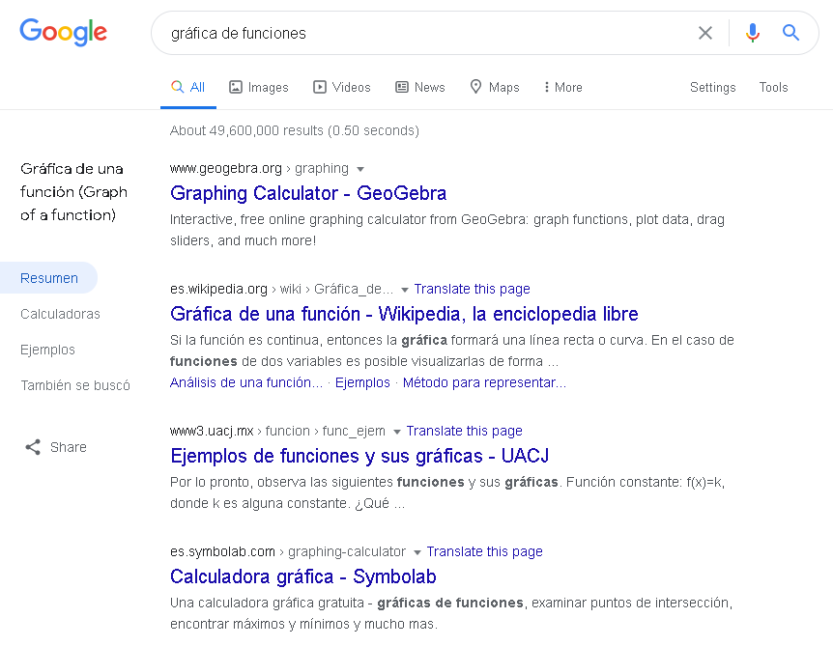

* Seleccionar una de las entradas para graficar la función deseada.

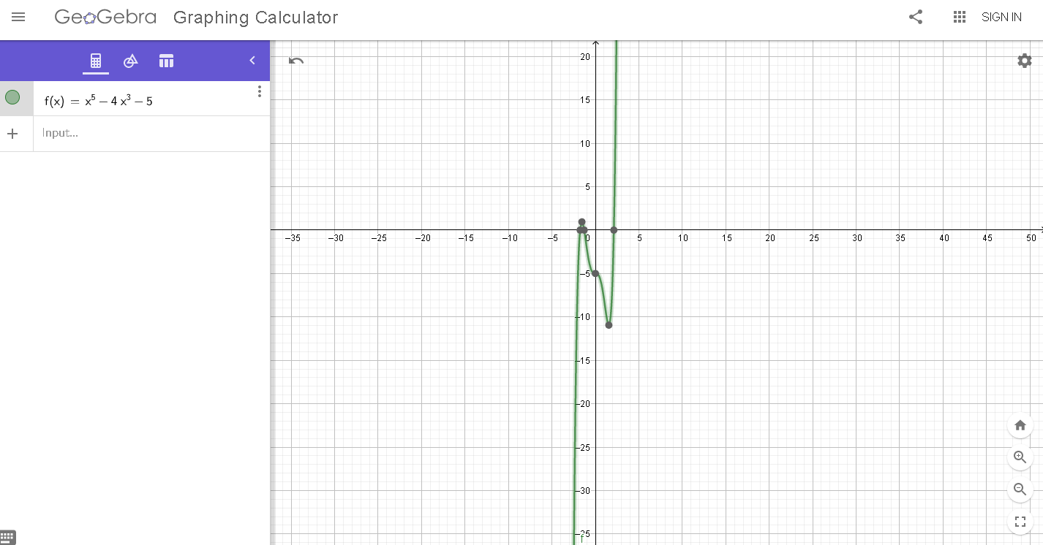

1. Google scholar.

* Acceder al sitio desde <https://scholar.google.com/>.

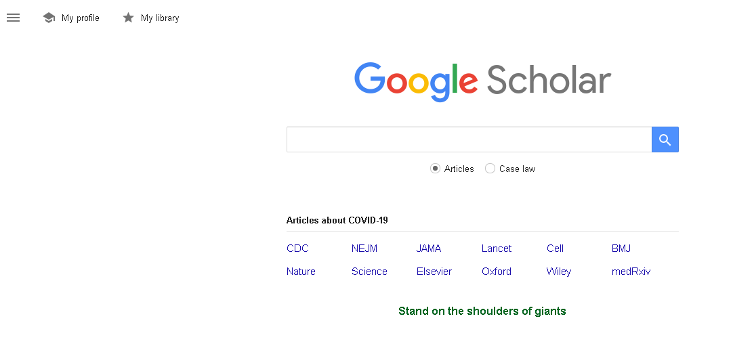

* Buscar el tema de interés en la barra de navegación.

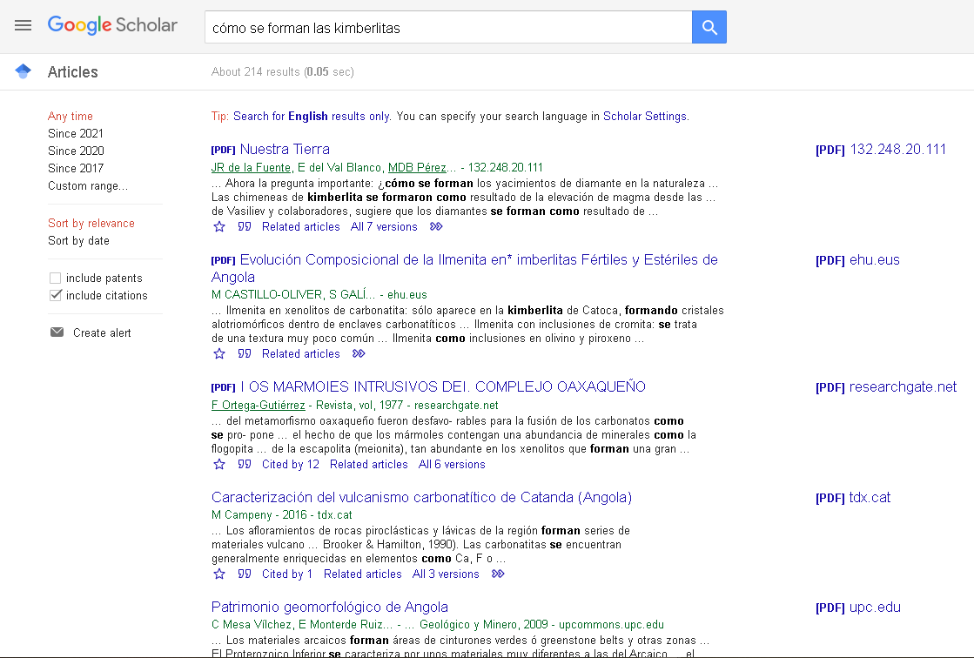

1. Ingresar al sitio web de la Dirección General de Bibliotecas de la UNAM y crear una cuenta de acceso remoto.
2. Ingresar a la pagina de BidiUNAM



1. Entrar al apartado de biblioteca digital y picar en iniciar sesión

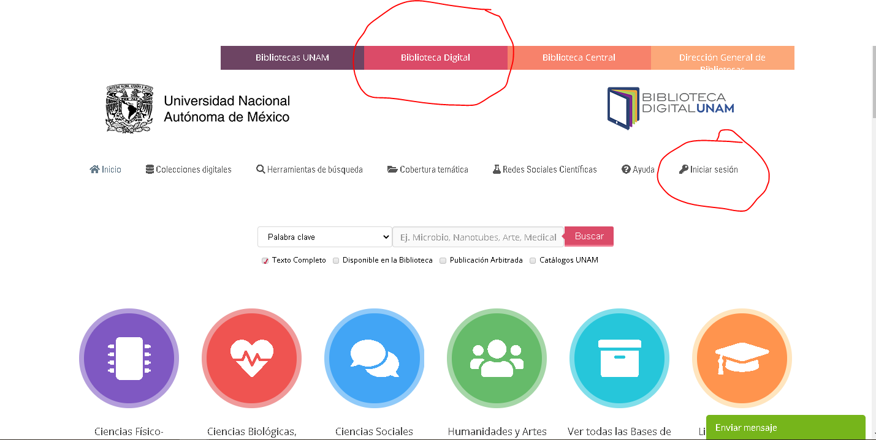

1. Iniciar sesión

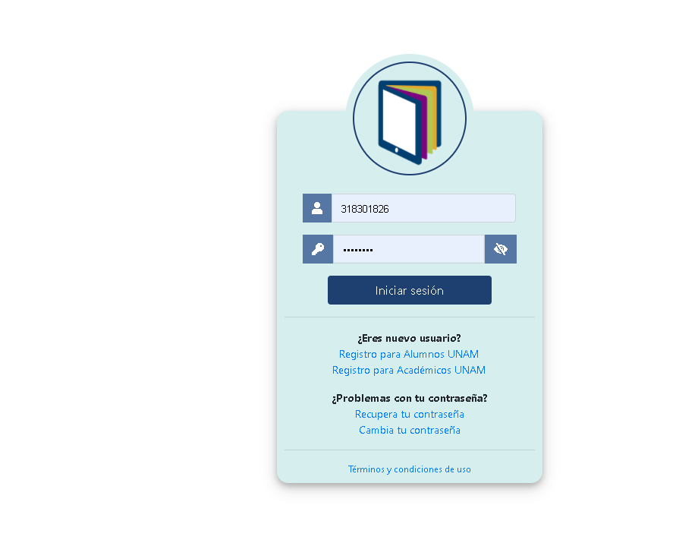

1. Creación de una página web desde Google Sites.
2. Entrar a Google sites

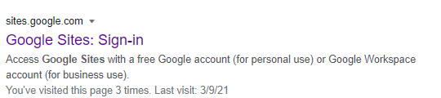

1. Crear un nuevo proyecto

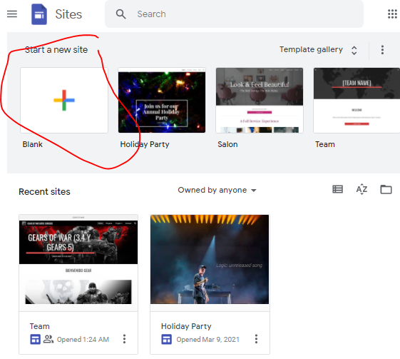

1. Elegir una plantilla

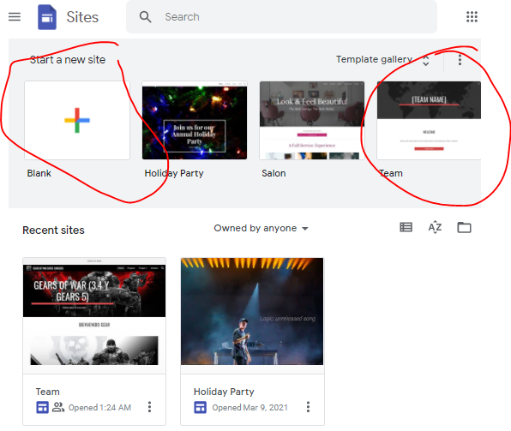

1. Creación de un formulario utilizando Google Forms.
2. Elegir las preguntas y enlstarlas

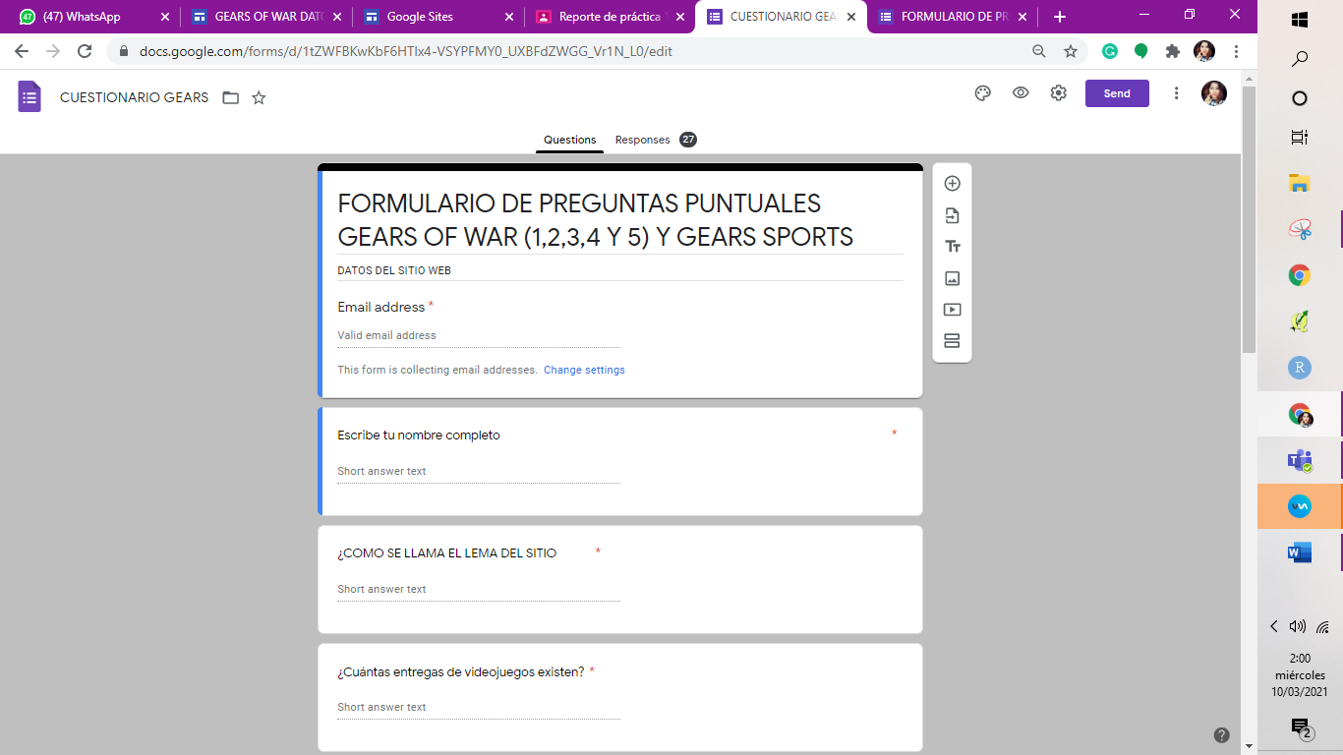

1. Edición del sitio web creado.
2. Se agrego un formato proveniente de una plantilla

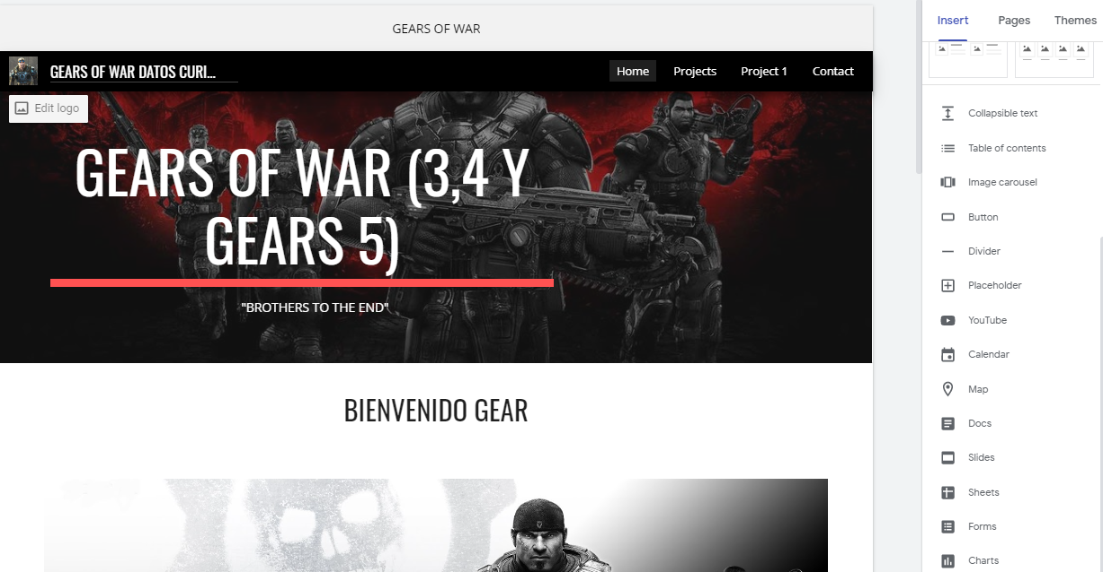

1. Se agregaron cuadros con texto e imágenes en esas casillas

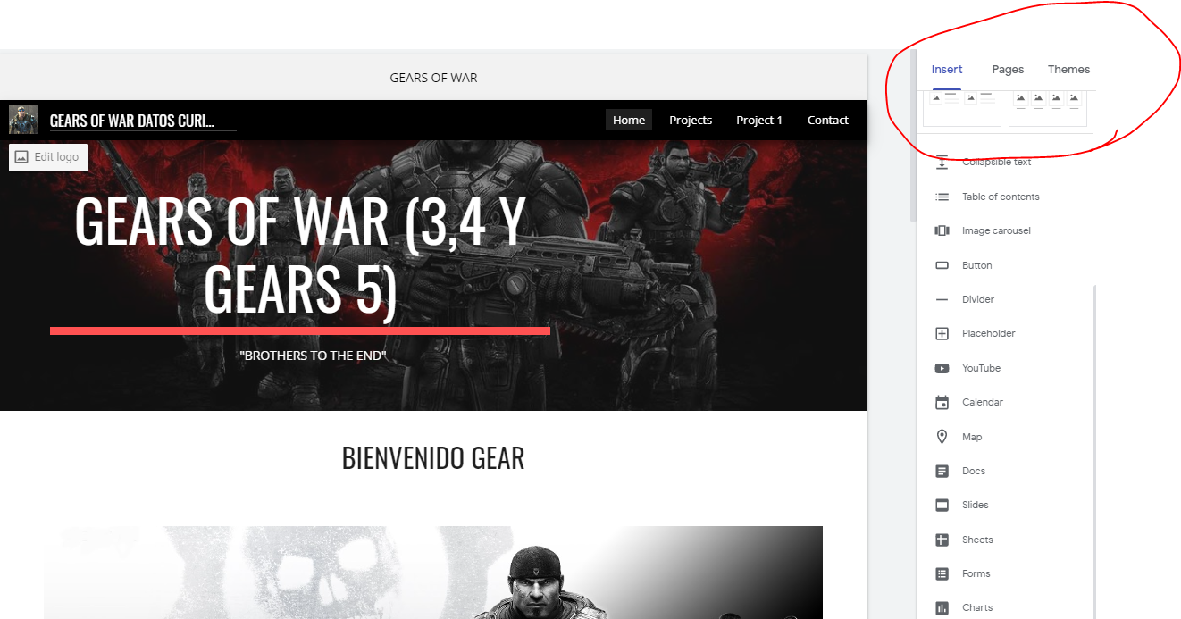

1. Se edito y se agregaron videos introductorios y mas

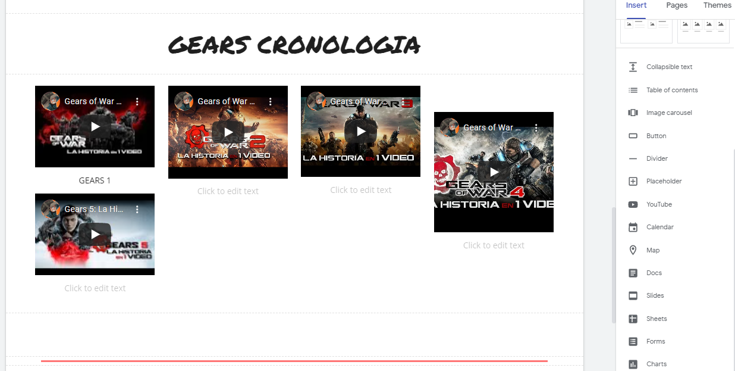

1. Se agrego el link del archivo formulario

Link de formularrio

https://docs.google.com/forms/d/e/1FAIpQLScfs5EIsIbKbdHePmVFK3qyFm50oDMcWYiQANJFM77QoKdBAQ/viewform?usp=sf_link

1. Trámite de una cuenta de correo electrónico de Comunidad UNAM.
2. Acceder al sitio web <http://www.comunidad.unam.mx/> y seleccionar la opción “Cambio de contraseña”.

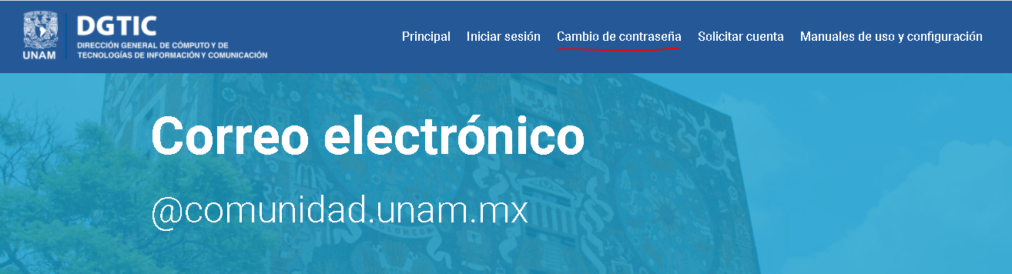

1. Ingresar los datos que se solicitan.

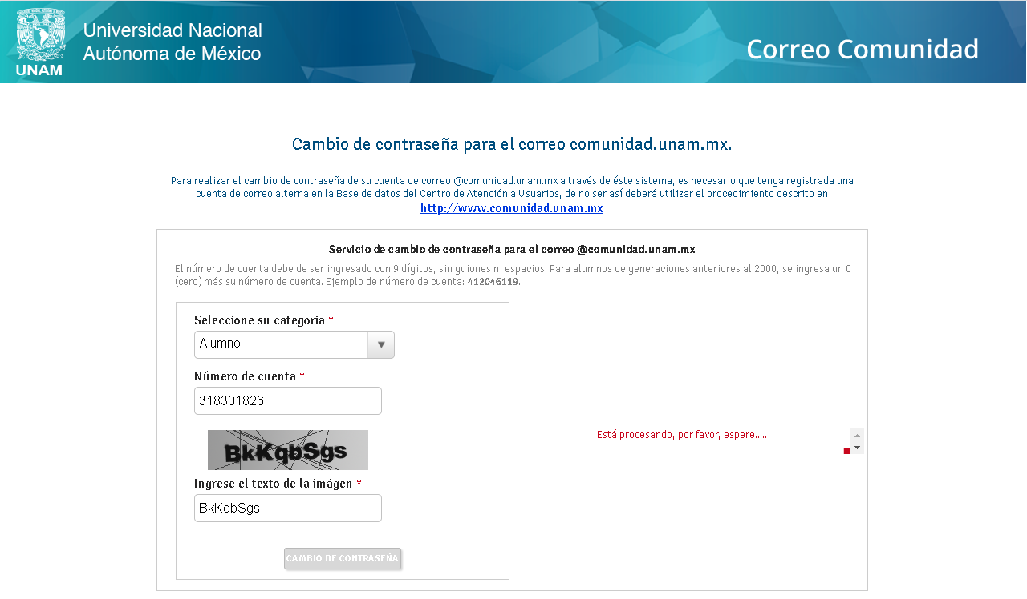

1. Efectuar el cambio de contraseña temporal a permanente.

CONCLUSIONES

En esta sección el alumno redactará conclusiones de la práctica con respecto a los objetivos planteados.

En mi conclusión me pareció muy útil la manera en como llevar un proceso para que estos software nos resuelvan de una manera mas eficientes los problemas, llegando a si mismo a ser herramientas de gran utilidad en la vida cotdiana, pude aprende la manera para llevar un proceso secuencial para formar un repositorio y entender mejor el concepto